 | 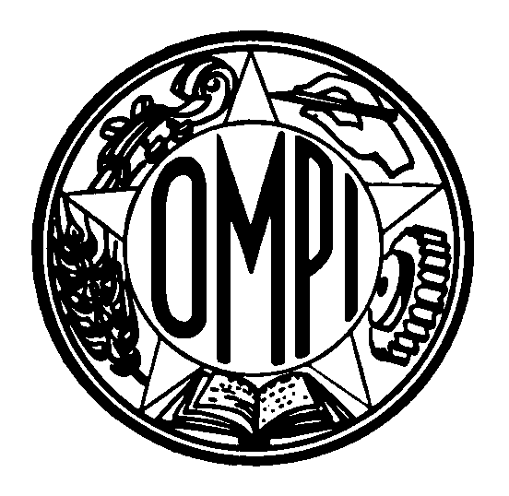 | Avis nº 10/2000
ORGANISATION MONDIALE DE LA PROPRIÉTÉ INTELLECTUELLE
34, chemin des Colombettes, case postale 18, CH-1211 Genève 20 (Suisse)
‡ (41-22) 338 91 11 – Télécopieur (Service d’enregistrement international des marques) : (41-22) 740 14 29
Messagerie électronique : intreg.mail@wipo.int – Internet : http://www.ompi.int

ARRANGEMENT DE MADRID CONCERNANT L’ENREGISTREMENT INTERNATIONAL DES MARQUES ET PROTOCOLE RELATIF À CET ARRANGEMENT

Adhésion du Royaume du Bhoutan

1. Le Royaume du Bhoutan a déposé le 4 mai 2000 auprès du Directeur général de l’Organisation Mondiale de la Propriété Intellectuelle (OMPI), ses instruments d’adhésion à l’Arrangement de Madrid concernant l’enregistrement international des marques du 14 avril 1891, révisé à Stockholm le 14 juillet 1967 et modifié le 28 septembre 1979 (l’“Arrangement de Madrid”) et au Protocole relatif à l’Arrangement de Madrid concernant l’enregistrement international des marques (le “Protocole de Madrid”), adopté à Madrid le 27 juin 1989. L’Arrangement de Madrid et le Protocole de Madrid entreront en vigueur, à l’égard du Royaume du Bhoutan, le 4 août 2000.

2. L’instrument d’adhésion à l’Arrangement de Madrid contenait la déclaration suivante :

– selon l’article 3bis.1) de l’Arrangement de Madrid, la protection résultant de l’enregistrement international ne s’étendra au Royaume du Bhoutan que si le titulaire de la marque le demande expressément.

3. L’adhésion du Bhoutan à l’Arrangement et au Protocole de Madrid porte à 65 le nombre des pays membres de l’Union de Madrid (20 parties uniquement à l’Arrangement de Madrid, 13 parties uniquement au Protocole et 32 parties à la fois à l’Arrangement et au Protocole). Ces États sont les suivants : Albanie, Algérie, Allemagne, Antigua-et-Barbuda, Arménie, Autriche, Azerbaïdjan, Bélarus, Belgique, Bhoutan, Bosnie-Herzégovine, Bulgarie, Chine, Croatie, Cuba, Danemark, Égypte, Espagne, Estonie, Ex-République yougoslave de Macédoine, Fédération de Russie, Finlande, France, Géorgie, Hongrie, Islande, Italie, Japon, Kazakhstan, Kenya, Kirghizistan, Lesotho, Lettonie, Libéria, Liechtenstein, Lituanie, Luxembourg, Maroc, Monaco, Mongolie, Mozambique, Norvège, Ouzbékistan, Pays-Bas, Pologne, Portugal, République de Moldova, République populaire démocratique de Corée, République tchèque, Roumanie, Royaume-Uni, Saint-Marin, Sierra Leone, Slovaquie, Slovénie, Soudan, Suède, Suisse, Swaziland, Tadjikistan, Turkménistan, Turquie, Ukraine, Viet Nam et Yougoslavie.

4. Les informations sur les dates auxquelles ces États sont devenus parties à l’Arrangement ou au Protocole de Madrid, ainsi que sur les déclarations faites selon les deux traités sont disponibles sous la rubrique “état des ratifications” à la page du système de Madrid sur le site Internet de l’OMPI à l’adresse suivante : http://www.wipo.int/fre/main.htm.

Le 19 mai 2000

